江苏省宝应县东北区2020-2021学年第一学期期末考试九年级物理试题
一、选择题（每题2分，每题只有一个正确选项，共24分）
1.下列数据中最接近实际的是:
A．家用台灯正常工作电流约2A B．手机充电器输出电压为220V
C．家用洗衣机的电功率约为500W D．将九年级物理书本从地面捡回到桌面做功约10J
2．下列关于热现象的说法中正确的是:
A．在汽油机的压缩冲程中，内能转化为机械能
B．发生热传递时，热量总是从内能大的物体传递给内能小的物体
C．物体温度升高，质量不变，内能一定增加
D．火箭使用液态氢作燃料，是因为液态氢含有的热量多
3.近年来重大火灾多数跟电路故障有关，下列情形不会引起火灾的是:
A. 电路接线处接触不良 B.局部电路发生短路
C. 同时使用多个大功率用电器 D. 装修时选用了更粗的导线
4.汽车紧急刹车时，轮胎温度急剧升高，内能增大如图四个事例中，改变物体内能的方式与之相
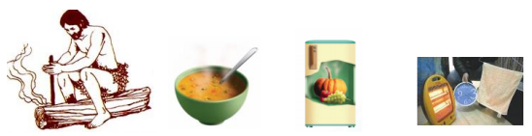
同的是:

A．钻木取火 B．金属勺放在热汤中 C．食品放入冰箱内 D．物体放在取暖器旁
5.在“探究纸锥下落的快慢”的活动中，将纸锥从高处释放。若纸锥竖直下落时，受到的空气阻力随下落速度的増大而增大，则纸锥在空中竖直下落过程中，下列情形可能的是:
A. 速度先增大后不变 B. 速度先增大后减小
C. 动能转化为重力势能 D. 机械能先増大后减小
6．在一次物理实验中，小于同学连接了如图所示的电路，靠近电磁铁的B端有一个可自由转动的小磁针，
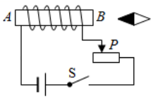
闭合开关后，下列说法错误的是:
A.电磁铁的A端为N极，B端为S极
B.小磁针静止时，N极水平指向左侧
C.去掉铁芯，螺线管的磁性更强
D.当滑片P向右端移动，电磁铁磁性增强
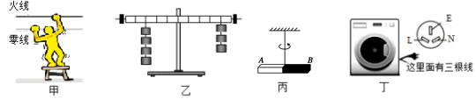
7．下列说法正确的是:

- 如图甲，人站在绝缘的木凳上，通电后不会触电
B. 如图乙，杠杆水平平衡，左右两侧各取掉一个钩码，杠杆仍保持水平位置平衡
C. 如图丙，条形磁铁静止时A端总指向北，说明A端是条形磁铁的南极
D. 如图丁，洗衣机的电源插头有三根线，其中标“E”的导线和金属外壳相连
8.为了测出未知电阻R_{x}的阻值，某同学利用阻值己知的电阻R₀和电流表或电压表分别设计了如图所示的四种电路，其中可行的是（电源电压未知且不变）:
V
R₀
R_{x}
1
S
2
R_{x}
S
A
R₀
A
R₀
R_{x}
S₂
A
S₁
（1） （2） （3） （4）
V
R_{x}
R₀
S₂
S₁

A．（2）（4） B．（2）（3） C．（1）（3） D．（3）（4）
9．如图所示，电源电压为5V，闭合开关 S，电压表的示数为1V。则:
A、通过灯泡 L₁ 的电流比 L₂ 的电流大 B、灯泡 L₁两端的电压是1V
C、灯泡 L₁和 L₂的电阻之比是 4:1 D、若灯泡L₁灯丝烧断，电压表示数为零
10．某同学利用如图1所示电路进行实验，电源电压恒为3V， 更换5个定值电阻，得到如图2所示的图象，以下有关叙述正确的是:
①该同学研究的是电流和电压的关系 ②实验中电压表的示数保持2.5V不变
③滑动变阻器阻值变化范围为1--5Ω ④将从10Ω换成5Ω后，应将滑片P向右移
A. 只有②③ B. 只有①② C. 只有③④ D. 只有②④
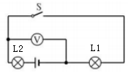
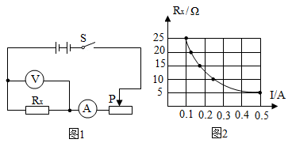
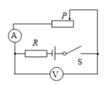

（第9题图） （第10题图） （第11题图）
11．如图所示，电源电压恒为15V，定值电阻R的阻值为20Ω，闭合开关后，使变阻器的阻值减小5Ω，电流表示数变化了0.2A，则下列说法正确的是:
A. 电流表示数减小了0.2A B. 电压表示数减小了1.0V
C. 定值电阻的电功率增大了0.8W D. 电路总功率增大了3.0W
12．如图，电源电压恒定，R₀为定值电阻，在滑动变阻器的滑片P移动过程中，下列表示电压表示数U随电流表的示数I变化的关系图线中，可能正确的是:
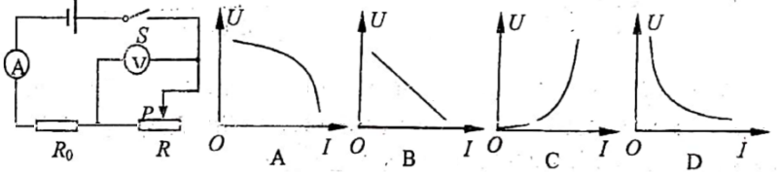

二、填空题题（每空1分，共29分）
13．我国最早的指南针一一司南静止时它的长柄指向 （南方/北方），它是利用磁体受 作用指向南北的；如图所示，磁悬浮地球仪应用了 （同/异）名磁极相互排斥的规律。
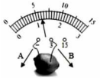

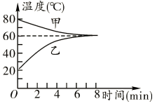
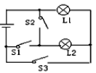

（第13题图） （第14题图） （第15题图） （第16题图）
14.把凉牛奶放在热水中加热，经过一段较长时间，它们的温度随时间变化的图象如图所示牛奶的质量与热水相同，则其中 (甲/乙)代表牛奶温度变化的图象若不考虑热损失，从图象可以发现，甲、乙的比热容之比为 。
15．将A、B两个金属片插入柠檬制成“水果电池”，用电压表测量水果电池的电压，如图所示,则该电池的正极是_____（A/B），水果电池的电压为_____V；水果电池的正负极与选用的材料 （有关/无关）。
16.如图所示电路，若要使L₁和L₂串联，应闭合开关 ；若要使L₁和L₂并联，应闭合开关 ；不能同时闭合 ，否则会造成短路。
17．如图所示的甲乙丙三个实验中（1）通过比较温度计示数变化量来比较吸（放）热多少的实验有______（填写图号，下同）；需要有计时器的实验有______（2）乙实验中，发现用碎纸片加热烧杯中水温度升得快，______（能/不能）说明碎纸片的热值大（3）利用丙实验装置改做“探究不同物质吸热升温的现象”的实验，应将图丁中_____（A/B）烧瓶内电阻与丙图中的烧瓶内的电阻如何连接？_____（选填序号：①只能串联②只能并联③串联或并联都可以），并将其中一烧瓶中的煤油换成相同质量的水。

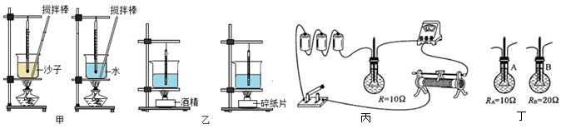

（第17题图）
18．某款家用吸尘器额定电压为220V，额定电流为4A，吸尘器额定功率为_________W，正常工作15min，使标有“800imp/（kW· h）”的电能表指示灯共闪烁______次。若吸尘器正常工作时，电动机的发热功率为32W，则电动机线圈的电阻为_________Ω。
19．标有“6V 3W”的小灯泡，它的电流—电压图像如图所示，则它正常工作10s消耗的电能是 J；将它与一个10Ω的定值电阻串联在8V的电路中，此时灯泡接入电路的电阻为 Ω，电路消耗的总功率为 W。
20．如图所示，电源电压不变，闭合开关S，当滑动变阻器的滑片P处于1/4R时，电压表的示数为4V，当滑动变阻器的滑片P继续向右滑至中点时，电压表示数变化了2V，则电源电压为 V；当滑动变阻器的滑片P移到最右端时，电压表示数为_______V；通过移动滑动变阻器的滑片P，使R₀与R的电功率分别达到最大值P₀、P，则P₀：P＝ 。
21．如图1是汽油机的________冲程，一台四冲程汽油机每秒钟做功 20 次，则它的飞轮转速为 _______r/min；某品牌汽车在某路段以 1500N 的恒定牵引力匀速行驶 80km，牵引力做的功是___________J；如果发动机将获得的机械能用来推进汽车行驶做功的效率为 80%，汽车汽油机的能量流程图如图2所示，则此次运行过程中需要完全燃烧_________kg的汽油（汽油的热值为 q＝5.0×10⁷ J/kg）。
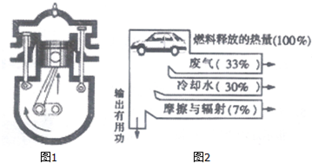
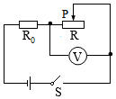
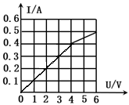

（第19题图） （第20题图） （第21题图）

三、解答题（本题共 8 小题，共 47分，解答第 23、24 题时应有解题过程）
22.(6 分)按题目要求完成以下作图。
(1)如图甲，在图中画出使杠杆OA平衡时最小动力F₁的方向和阻力F₂的力臂L₂；
(2)如图乙，画出通电螺线管的S极和A点的电流方向
(3)）如图丙：将图中的元件连接成完整的电路：L₁、L₂并联；开关S₁控制L₁；开关S₂同时控制L₁、L₂
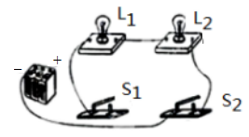
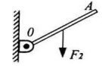
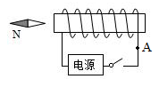

甲 乙 丙
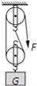
23.（6分）如图所示的滑轮组中，动滑轮重1N，小强用6N的拉力F通过该滑轮组将重10N物体以0.2m/s
的速度沿竖直方向匀速提升0.4m．此过程中，求
（1）额外功 （2）拉力的功率 （3）该滑轮组机械效率

24.(6分)小明家电吹风的简化电路如图所示，主要技术参数如下表。
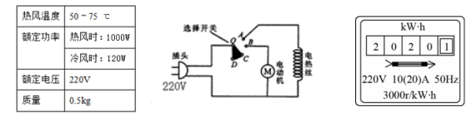

（1）电吹风吹冷风时，通过电动机的电流是多少？
（2）正常工作吹热风5min， 电热丝产生的热量是多少？
（3）在用电高峰期，小明关闭家中其他用电器，只让电吹风通电，使其处于吹热风状态 lmin,电能表的圆盘转了45转，求此时电吹风的实际功率。

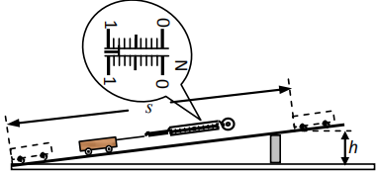
25.（5 分）用图示装置探究“斜面的机械效率”，实验记录如表：
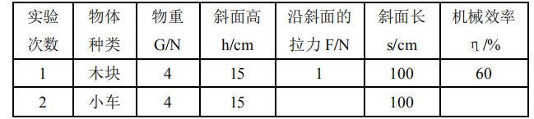

（1）沿斜面拉动物体时，应使其做_______运动。
（2）根据图中测力计示数，可知第2次实验的机械效率为_____%。由实验可得初步结论：
①利用斜面可以省______（力/功）
②斜面倾斜程度相同时，______越小，机械效率越大。
（3）第2次实验中，木块所受摩擦力为______ N。
26．（6分）如图,某实验小组在" 探究物体的动能跟哪些因素有关" 的实验中,让小球从同一斜面某处由静止释放,撞击同一水平面上的同一木块,木块移动一段距离后停止。
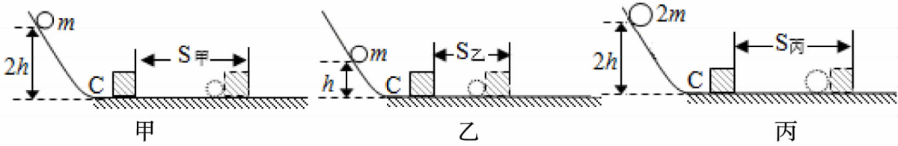

- 小球滚下的过程中,它的_________能转化为动能，它的动能大小是通过________________来反映的。
- 由甲、乙图可得动能的大小与物体的_______有关。
- 本实验探究的是_____（ 小球/木块) 在碰撞____（ 前/后) 瞬间的动能。
- 为了使实验现象更明显，可以换用质量_____（大/小）的木块。
27.（7分）在探究“电流与电压、电阻的关系”的实验中，可使用的器材有：电源、滑动变阻器 R（50Ω 1A）、电阻箱 R0、电流表、电压表、开关及导线若干
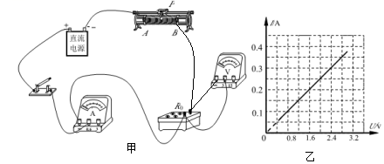

（1）开关闭合前，滑片P应放在______端（A/B端）。
（2）连好电路闭合开关，电流表有示数、电压表示数为零，则电路故障原因可能是 _____。
A．电压表的量程选大了 B．电阻箱 R₀ 发生了短路
C．滑动变阻器发生了断路 D．滑动变阻器发生了短路
（3）排除故障后重新实验，保持电阻箱接入电路的电阻不变，调节滑动变阻器，测得多组数据，画出电流表读数 I 与电压表对应读数 U 的关系图线如图乙。由 此可得出的实验结论是
___________________________________，电阻箱接入电路的电阻为_________Ω。
（4）利用该电路继续研究“电流与电阻的关系”，实验数据记录如下表。
序号 | 1 | 2 | 3 | 4 | 5
电流表示数 I/A | 0.10 | 0.20 | 0.30 | 0.40 | 0.50
电阻箱电阻 R0/Ω | 24.0 | 10.0 | 8.0 | 6.0 | 4.8

①序号为 的实验数据有错误，造成该错误的可能原因为滑动变阻器接入电路的阻值偏______ （大/小）；
②实验中所用电源的电压可能是 （6V/8V）。
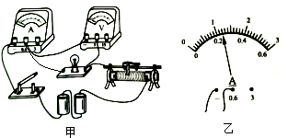
28．（7分）小明用两节干电池测小灯泡的功率，电路如图甲所示，小灯泡额定电压为2.5V，滑动变阻器规格为“20Ω 2A”。

（1）闭合开关，当电压表的示数达到2V时，电流表的示数如图乙所示，其读数为 A，此时，灯泡的功率为 W，为使灯泡正常发光，应将滑片向 （左/右）移动。
（2）当电压表示数达到2.5V时，无论怎么调节变阻器滑片都无法使电压表示数变大。为了用该灯泡继续完成实验，你的做法是 。
（3）解决了（2）中问题后，又测出电压略大于2.5V时的灯泡功率。这里测量三组数据的目的是___
A.减小误差 B.寻找普遍规律
（4）若小灯泡的额定电流为I₀=2I₁，以下关于灯泡额定功率P₀与实际功率P₁的数值关系，你认为最有可能的是
A．P₀=2P₁ B．P₀=3P₁ C．P₀=4P₁ D．P₀=5P₁
（5）小明对本实验进行了拓展思考，以下探究活动用该实验装置中的器材不能完成的是______
A.测量小灯泡的电阻 B.探究串联电路电流的特点
C．探究串联电路电压的特点 D．探究电流与电压的关系
29.（4分）小明设计了一种“自动限重器”，如图（甲）所示。该装置由控制电路和工作电路组成，其主要元件有电磁继电器、货物装载机、压敏电阻R₁和滑动变阻器R₂等。压敏电阻R₁的阻值随压力F变化的关系如图（乙）所示。当货架承受的压力达到限定值，电磁继电器会自动控制货物装载机停止向货架上摆放物品。已知控制电路的电源电压U＝6V，电磁继电器线圈的阻值R＝10Ω。
请你解答下列问题：
（1）连接电路：货物装载机应接在接线柱______（AB/BC/AC）之间。
（2）电磁继电器中的电磁铁上端为 极（N/S）
（3）当电磁继电器线圈中的电流大小为30mA时，衔铁被吸下。若货架能承受的最大压力为800N，则所选滑动变阻器R₂的最大阻值至少为 Ω。
（4）若要提高货架能承受的最大压力，滑动变阻器R₂接入电路的阻值应 （调大/调小/不变）。
